
CENTRO UNIVERSITÁRIO IBMR
CURSO DE ENGENHARIA DE COMPUTAÇÃO
CARLOS EDUARDO DE AZEVEDO ALVES
CHRISTIAN MAIA BARRUETO
ISRAEL BRAGA VILARINHO
LEONARDO BARBEDO ROSÁRIO
SMART PARK
Sistema inteligente de orientação de vagas com reconhecimento de placas e predição de demanda para estacionamentos de fluxo concentrado
Trabalho de Conclusão de Curso – Entrega 1
Orientador: Prof. Francisco José Rodrigues da Silva Júnior
RIO DE JANEIRO
2026
SUMÁRIO
1 INTRODUÇÃO 3
2 REFERENCIAL TEÓRICO 5
2.1 Estacionamentos inteligentes e a busca por vaga 5
2.2 Fluxo de tráfego como fluido compressível 5
2.3 Busca de caminho mínimo em grafos 6
2.4 Previsão de demanda por aprendizado de máquina 7
2.5 Internet das Coisas e reconhecimento de placas 7
2.6 Vagas preferenciais e proteção de dados pessoais 7
3 METODOLOGIA 8
3.1 Arquitetura do sistema 8
3.2 Comunicação em rede e modelo OSI 9
3.3 Modelagem do estacionamento 10
3.4 Modelo de decisão do alocador 10
3.5 Preditor de demanda e aviso antecipado de lotação 11
3.6 Tratamento de categorias, visitantes e dados pessoais 12
3.7 Simulador e desenho experimental 13
3.8 Protótipo físico 14
4 RESULTADOS E DISCUSSÕES 15
4.1 Tempo da cancela até a porta do templo 15
4.2 Pior caso, fila e previsibilidade 16
4.3 Contribuição da previsão de demanda 17
4.4 Aviso antecipado de lotação 17
4.5 Sistema em operação 18
4.6 Discussão e limitações 19
CONCLUSÕES 19
MELHORIAS FUTURAS 20
AGRADECIMENTOS 21
REFERÊNCIAS 21

SMART PARK: SISTEMA INTELIGENTE DE ORIENTAÇÃO DE VAGAS COM RECONHECIMENTO DE PLACAS E PREDIÇÃO DE DEMANDA PARA ESTACIONAMENTOS DE FLUXO CONCENTRADO
Carlos Eduardo de Azevedo Alves
Christian Maia Barrueto
Israel Braga Vilarinho
Leonardo Barbedo Rosário
Professor orientador: Francisco José Rodrigues da Silva Júnior
Coordenação do curso de Engenharia de Computação – Centro Universitário IBMR
Resumo
Estacionamentos de igrejas, escolas e eventos recebem a maior parte dos veículos em poucos minutos, o que forma filas internas mesmo quando há vagas livres. Este trabalho apresenta o Smart Park, sistema de orientação de vagas aplicado ao estacionamento da Igreja Batista Atitude, no Rio de Janeiro. Na entrada, uma câmera lê a placa e o sistema identifica a categoria do motorista (membro, idoso, pessoa com deficiência, equipe ou visitante); em seguida, um algoritmo de busca A* escolhe a vaga que minimiza o tempo até a porta do templo, com o custo de cada trecho estimado pela relação de Greenshields entre densidade e velocidade, e um modelo Random Forest prevê as chegadas dos minutos seguintes. A arquitetura separa o processamento, em um Raspberry Pi 5, do controle físico, em um ESP32, integrados por MQTT. A avaliação foi feita em simulação microscópica, com 20 cultos sorteados em cada um de cinco cenários, comparando quatro estratégias. O sistema reduziu o tempo médio da cancela até a porta entre 6% e 23% nos cultos regulares e 51% num evento de chegada concentrada, e diminuiu o percentil 95 do tempo até a vaga em até 77%, mantendo pessoas com deficiência, idosos e visitantes mais perto do templo. O aviso antecipado de lotação avisou 63% das lotações com antecedência média de 9,5 minutos. Conclui-se que considerar o congestionamento interno na escolha da vaga é o fator de maior ganho e que, com dados sintéticos, a previsão de demanda acrescenta pouco.
Palavras-chave: Estacionamento inteligente. Internet das Coisas. Fluxo de tráfego. Aprendizado de máquina. Reconhecimento de placas.
- INTRODUÇÃO
A procura por vaga é uma fonte conhecida de congestionamento. Ao revisar estudos realizados em diversas cidades, Shoup (2006) mostra que uma parcela relevante do tráfego em áreas centrais é formada por motoristas que circulam à procura de estacionamento, com consequências sobre tempo, consumo de combustível e emissões. Sistemas de orientação de vagas, comuns em shoppings e aeroportos, atacam esse problema informando onde há vagas livres, e a literatura sobre estacionamentos inteligentes cresceu rapidamente com a popularização dos sensores de baixo custo e da Internet das Coisas (LIN; RIVANO; LE MOUËL, 2017).
Esses sistemas, porém, foram concebidos para um fluxo distribuído ao longo do dia. Locais com horário fixo de início, como igrejas, escolas e eventos, comportam-se de outra forma: a maior parte dos veículos chega numa janela de 15 a 20 minutos e a decisão de cada motorista afeta os que vêm logo atrás. Quando todos são orientados para a vaga livre mais próxima, todos entram no mesmo corredor e passam a esperar as manobras uns dos outros. Um sistema que apenas mostra vagas livres não resolve esse efeito e pode até agravá-lo, porque concentra a demanda no mesmo ponto.
O objeto deste estudo é o estacionamento da Igreja Batista Atitude, no Rio de Janeiro, que recebe quatro cultos aos domingos, às 8h30, 11h, 17h e 19h30. A observação informal do local mostra o padrão descrito: o primeiro corredor enche, forma-se fila de manobras, e motoristas que chegaram no horário entram atrasados no culto enquanto vagas mais distantes permanecem livres. Soma-se a isso a obrigação de destinar vagas a idosos e a pessoas com deficiência, conforme a Lei nº 10.741/2003 (art. 41) e a Lei nº 13.146/2015 (art. 47), e de garantir que essas vagas cheguem de fato a quem tem direito a elas (BRASIL, 2003; BRASIL, 2015).
Diante disso, formula-se o problema de pesquisa: como atribuir, na entrada, uma vaga a cada veículo de forma que o tempo total até a porta do templo seja mínimo para o conjunto de motoristas, respeitando o atendimento preferencial, num estacionamento cuja demanda chega concentrada em poucos minutos? A hipótese de trabalho é que incluir o congestionamento interno e a demanda prevista no critério de escolha da vaga reduz o tempo porta a porta e, sobretudo, a variabilidade desse tempo, em comparação tanto com a ausência de sistema quanto com a orientação para a vaga mais próxima.
O objetivo geral é desenvolver e avaliar um sistema que identifica o veículo na entrada por reconhecimento de placa e atribui a cada motorista a vaga que minimiza o tempo até a porta do templo, considerando o congestionamento interno, a demanda prevista para os minutos seguintes e as regras de atendimento preferencial. Os objetivos específicos são: (a) modelar o estacionamento como grafo e implementar o roteamento com o algoritmo A*; (b) formular a função de custo do alocador com o modelo de Greenshields, o bloqueio por manobras e o tempo de caminhada; (c) treinar e avaliar um preditor de chegadas para os cinco minutos seguintes; (d) desenvolver um aviso antecipado de lotação para a equipe de recepção; (e) construir um simulador microscópico para comparar quatro estratégias de orientação; (f) implementar o firmware do controlador de campo e a comunicação com a unidade de processamento; e (g) tratar os dados pessoais envolvidos em conformidade com a Lei Geral de Proteção de Dados Pessoais (BRASIL, 2018).
A justificativa é teórica e prática. Do ponto de vista teórico, o trabalho reúne três áreas normalmente tratadas em separado: sistemas embarcados de baixo custo, busca de caminho mínimo em grafos (DIJKSTRA, 1959; HART; NILSSON; RAPHAEL, 1968) e teoria do fluxo de tráfego, na qual a corrente de veículos é descrita como um fluido compressível (LIGHTHILL; WHITHAM, 1955; RICHARDS, 1956). Usar a relação entre densidade e velocidade de Greenshields (1935) dentro do critério de escolha da vaga é a contribuição técnica central. Do ponto de vista prático, os motoristas chegam mais rápido ao culto, idosos e pessoas com deficiência são encaminhados automaticamente à vaga adequada, a equipe recebe aviso antecipado de lotação e a igreja passa a dispor de dados sobre o uso do espaço. A solução também é aplicável a escolas, clubes e eventos com horário marcado.
O trabalho atende ainda ao propósito do Trabalho de Conclusão de Curso nas engenharias, que é integrar os conhecimentos adquiridos ao longo da graduação na solução de um problema concreto (BRASIL, 2019). O projeto mobiliza microcontroladores, sistemas digitais, redes, programação, inteligência artificial, análise de dados, mecânica dos fluidos, medição e ética profissional, conforme detalhado na seção 3. O artigo está organizado em cinco partes: esta introdução; o referencial teórico (seção 2); a metodologia, com a arquitetura, o modelo de decisão e o desenho experimental (seção 3); os resultados e sua discussão (seção 4); e as conclusões.
- REFERENCIAL TEÓRICO
Esta seção apresenta os fundamentos que sustentam as escolhas do projeto: os sistemas de estacionamento inteligente, a teoria do fluxo de tráfego, a busca de caminho mínimo, a previsão de demanda por aprendizado de máquina, as tecnologias de Internet das Coisas e o arcabouço legal aplicável.
  - Estacionamentos inteligentes e a busca por vaga
Lin, Rivano e Le Mouël (2017) organizam as soluções de estacionamento inteligente em três camadas: a coleta de informação (sensores por vaga, câmeras e dados de usuários), a disseminação dessa informação aos motoristas e a alocação ou reserva de vagas. Os autores observam que a maior parte dos trabalhos se concentra nas duas primeiras camadas, isto é, em descobrir e exibir quais vagas estão livres. A alocação ativa, em que o sistema decide qual vaga cada motorista deve ocupar, é menos explorada e costuma ser tratada como problema de atribuição estático, sem considerar a interação entre os veículos no interior do estacionamento.
Shoup (2006) argumenta que o tempo de procura não é apenas um custo individual, mas uma externalidade: cada carro que circula à procura de vaga atrasa os demais. Essa observação é especialmente relevante em estacionamentos de fluxo concentrado, nos quais os veículos que chegam juntos disputam o mesmo espaço viário interno. É nessa lacuna que o presente trabalho se insere: a escolha da vaga considera explicitamente o efeito de cada decisão sobre os veículos seguintes.
  - Fluxo de tráfego como fluido compressível
Lighthill e Whitham (1955) e, de forma independente, Richards (1956) propuseram descrever o tráfego numa via longa como um meio contínuo, à semelhança de um fluido compressível. No modelo, conhecido como LWR, a densidade k (veículos por unidade de comprimento) e o fluxo q (veículos por unidade de tempo) obedecem à lei de conservação expressa na Equação 1, que afirma que veículos não são criados nem destruídos ao longo do trecho.
 | $\frac{∂k}{∂t} + \frac{∂q}{∂x} = 0$ | (1)
O fluxo relaciona-se com a densidade e a velocidade média v pela Equação 2. Para fechar o sistema, é necessária uma relação de equilíbrio entre velocidade e densidade. Greenshields (1935), a partir de medições fotográficas em rodovias, propôs a relação linear da Equação 3, em que v_{f} é a velocidade de fluxo livre e k_{j} é a densidade de congestionamento, na qual os veículos param.
 | $q = k · v(k)$ | (2)
 | $v(k) = v_{f} (1 − \frac{k}{k_{j}})$ | (3)
Substituindo a Equação 3 na Equação 2, obtém-se uma parábola para o fluxo, cujo máximo, a capacidade da via, ocorre na metade da densidade de congestionamento (Figura 1). Acima desse ponto, adicionar veículos reduz o fluxo: é o regime congestionado. Treiber e Kesting (2013) mostram que modelos mais elaborados reproduzem melhor dados de rodovias, mas o modelo de Greenshields mantém duas propriedades úteis a este trabalho: depende de apenas dois parâmetros, ambos mensuráveis em campo, e captura a não linearidade essencial de que o tempo de percurso cresce rapidamente à medida que o trecho se aproxima da saturação.
Figura 1 – Diagrama fundamental de Greenshields para os corredores do estacionamento
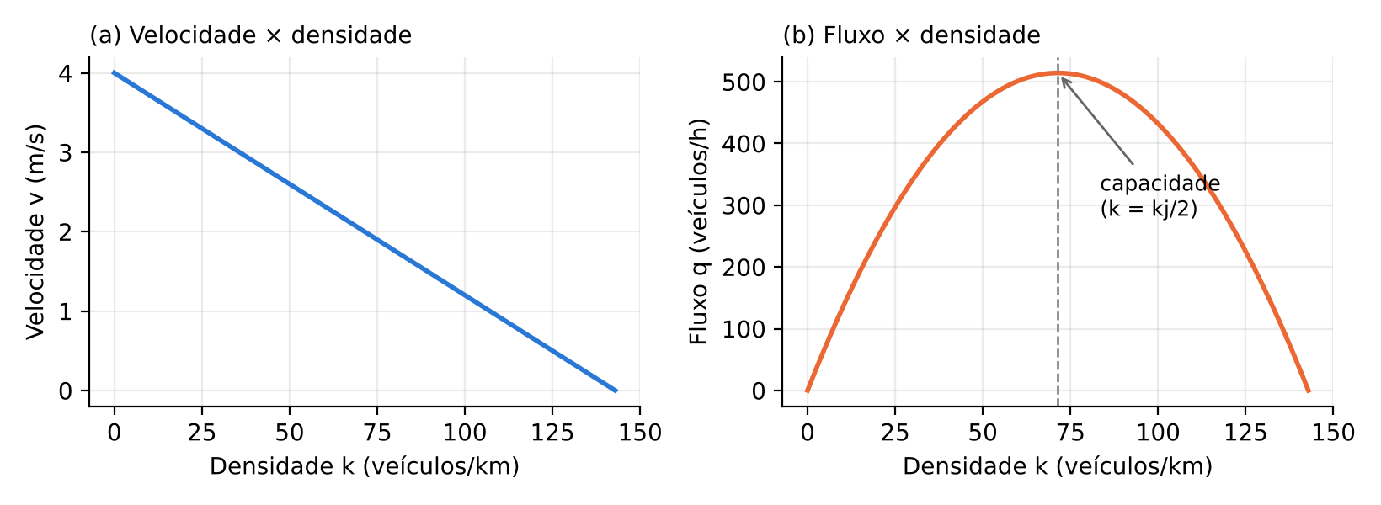
Fonte: elaborado pelos autores com vf = 4 m/s e kj = 1 veículo a cada 7 m.
  - Busca de caminho mínimo em grafos
Representado como grafo, o estacionamento tem nós (cancela, cruzamentos e extremidades dos corredores) e arestas (trechos de via) com um custo associado. O algoritmo de Dijkstra (1959) encontra o caminho de menor custo entre dois nós desde que os custos sejam não negativos. O algoritmo A* (HART; NILSSON; RAPHAEL, 1968) acelera essa busca ao ordenar os nós pela soma do custo já percorrido com uma estimativa do custo restante. Se a estimativa nunca superar o custo real, isto é, se a heurística for admissível, o A* garante o caminho ótimo (RUSSELL; NORVIG, 2020). Num estacionamento, a distância em linha reta dividida pela maior velocidade possível é uma heurística admissível, porque nenhum caminho é mais curto que a linha reta nem pode ser percorrido mais depressa que em fluxo livre.
  - Previsão de demanda por aprendizado de máquina
Prever quantos veículos chegarão nos minutos seguintes é um problema de regressão sobre séries temporais curtas. O Random Forest (BREIMAN, 2001) combina muitas árvores de decisão treinadas em subamostras dos dados e em subconjuntos aleatórios das variáveis, e prevê pela média das árvores. O método lida bem com relações não lineares e interações entre variáveis, exige pouco ajuste de hiperparâmetros e tem custo de inferência baixo, o que o torna adequado a um computador embarcado. A implementação utilizada é a da biblioteca scikit-learn (PEDREGOSA et al., 2011). A avaliação de um modelo de previsão só é significativa quando comparada a linhas de base simples; neste trabalho, comparam-se o perfil médio histórico de cada culto e a previsão ingênua que repete o ritmo dos últimos minutos.
  - Internet das Coisas e reconhecimento de placas
Sistemas de Internet das Coisas dividem tipicamente as tarefas entre dispositivos de campo, de baixo consumo e resposta rápida, e uma unidade de processamento com mais recursos. O protocolo MQTT, padronizado pela OASIS (2019), organiza a comunicação no modelo publicar/assinar: os dispositivos publicam mensagens em tópicos e um intermediário (broker) as entrega a quem os assina. O protocolo é leve, tolera redes instáveis e oferece a "mensagem de testamento" (last will), que o broker publica quando um dispositivo se desconecta sem aviso, recurso usado neste trabalho para detectar a queda do controlador de campo.
O reconhecimento automático de placas compreende localizar a placa na imagem, segmentá-la e aplicar reconhecimento óptico de caracteres (OCR). A biblioteca OpenCV (BRADSKI, 2000) fornece as operações de processamento de imagem, e o Tesseract (SMITH, 2007) é um mecanismo de OCR de código aberto amplamente utilizado. No Brasil, a Resolução Contran nº 780/2019 adotou o padrão Mercosul, com sequência de três letras, um algarismo, uma letra e dois algarismos, que convive com o padrão antigo de três letras e quatro algarismos (CONSELHO NACIONAL DE TRÂNSITO, 2019). Como a posição de cada caractere determina se ele deve ser letra ou algarismo, é possível corrigir confusões típicas do OCR, como o algarismo 8 lido no lugar da letra B.
  - Vagas preferenciais e proteção de dados pessoais
O Estatuto da Pessoa Idosa reserva 5% das vagas de estacionamentos públicos e privados a idosos (BRASIL, 2003, art. 41), e a Lei Brasileira de Inclusão reserva 2% a veículos que transportem pessoas com deficiência com comprometimento de mobilidade, garantida ao menos uma vaga (BRASIL, 2015, art. 47). A placa de um veículo vinculada a uma pessoa é dado pessoal, e a condição de deficiência é dado pessoal sensível, sujeito a regras mais estritas (BRASIL, 2018, arts. 5º e 11). A LGPD exige finalidade definida, necessidade (minimização), transparência e segurança no tratamento (art. 6º), e reconhece a pseudonimização como medida de proteção, desde que a informação adicional que permitiria reidentificar o titular seja mantida separadamente (art. 13, § 4º). Para o cálculo de identificadores pseudônimos, o HMAC (KRAWCZYK; BELLARE; CANETTI, 1997) produz um código a partir de uma chave secreta, de modo que, sem a chave, não é possível recuperar a placa original nem calcular o código de uma placa conhecida.
- METODOLOGIA
A pesquisa é de natureza aplicada, com objetivo explicativo e abordagem quantitativa na avaliação de desempenho, conduzida por procedimento experimental em ambiente simulado (GIL, 2017). A investigação foi complementada por uma análise qualitativa dos aspectos éticos e legais do uso de câmeras e de dados pessoais. O desenvolvimento seguiu cinco etapas: modelagem do estacionamento, formulação do modelo de decisão, construção do simulador e do experimento, implementação do sistema completo e construção do protótipo físico.
  - Arquitetura do sistema
A arquitetura segue o princípio de que o processamento pesado fica numa unidade central e o tempo real fica no campo (Figura 2). Um Raspberry Pi 5 executa a leitura da placa, a consulta ao cadastro, a previsão de demanda, a escolha da vaga e o servidor das interfaces. Um ESP32 lê o sensor ultrassônico HC-SR04 que detecta o veículo na cancela e os sensores de cada vaga, aciona o servo da cancela, os LEDs das vagas e um display OLED. Os dois se comunicam por MQTT, com o broker Mosquitto executando no próprio Raspberry Pi. Se a unidade central falhar, o ESP32 entra em modo degradado: continua abrindo a cancela por presença e exibe no display que a orientação está indisponível, de modo que o estacionamento nunca trava por falha do sistema.
Figura 2 – Arquitetura do Smart Park
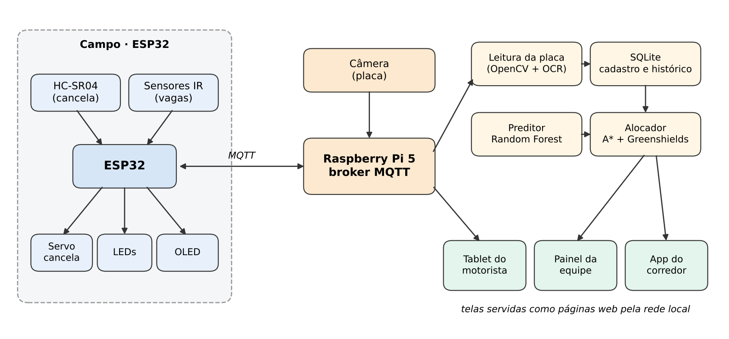
Fonte: elaborado pelos autores.
O Quadro 1 resume os componentes e suas responsabilidades. As interfaces são páginas web servidas pela rede local, o que dispensa a instalação de aplicativos: um tablet na cancela mostra ao motorista apenas a sua vaga e o caminho; um painel mostra à equipe de recepção o pátio inteiro, os avisos de lotação e os visitantes do dia; e um aplicativo no celular de cada funcionário de corredor lista os carros encaminhados àquele corredor.
Quadro 1 – Componentes do sistema e responsabilidades
Componente | Responsabilidade | Tecnologia
Câmera | Capturar a imagem do veículo na cancela | Câmera USB ou de celular
Raspberry Pi 5 | Ler a placa, consultar o cadastro, prever a demanda, escolher a vaga, servir as interfaces | Python, OpenCV, Tesseract, scikit-learn, SQLite
ESP32 | Detectar o veículo na entrada, ler os sensores das vagas, acionar cancela, LEDs e display | C++ (Arduino), PubSubClient
Sensores das vagas | Informar se a vaga está livre ou ocupada | Infravermelho na maquete; magnético ou indutivo em escala real
Broker MQTT | Trocar mensagens entre a unidade central e o campo | Mosquitto
Interfaces | Tablet do motorista, painel da equipe, aplicativo do corredor e área administrativa com senha | Páginas web locais
Fonte: elaborado pelos autores.
  - Comunicação em rede e modelo OSI
A comunicação entre os dispositivos utiliza a pilha TCP/IP. Para descrevê-la, adotou-se o modelo de referência OSI (Open Systems Interconnection), que organiza a comunicação em sete camadas, cada uma oferecendo serviços à camada superior (INTERNATIONAL ORGANIZATION FOR STANDARDIZATION, 1994; TANENBAUM; WETHERALL, 2011). O Quadro 2 relaciona cada camada aos elementos do Smart Park.
Quadro 2 – Camadas do modelo OSI no Smart Park
Camada | Função | No Smart Park
7 – Aplicação | Serviços usados pelos programas | MQTT (tópicos de vagas, cancela e painel) e HTTP (painel, tablet e aplicativo do corredor)
6 – Apresentação | Formato e codificação dos dados | Mensagens em JSON e texto em UTF-8; criptografia TLS prevista para uso real
5 – Sessão | Abertura e manutenção do diálogo | Sessão MQTT com keepalive de 30 s, mensagem de última vontade (offline) e reconexão automática; sessão autenticada na área administrativa
4 – Transporte | Entrega confiável entre processos | TCP nas portas 1883 (MQTT) e 8080 (HTTP)
3 – Rede | Endereçamento e roteamento | IPv4 privado na rede local, com IP fixo para o Raspberry Pi
2 – Enlace | Acesso ao meio e quadros | Wi-Fi (IEEE 802.11) ou Ethernet com switch PoE; endereços MAC
1 – Física | Transmissão dos bits | Rádio em 2,4 GHz e cabos de rede
Fonte: elaborado pelos autores com base em International Organization for Standardization (1994) e Tanenbaum e Wetherall (2011).
As ligações internas da maquete (barramento I²C do display, sinal PWM do servo e entradas digitais dos sensores) não pertencem à rede: são comunicações locais entre o microcontrolador e seus componentes, situadas nas camadas física e de enlace dessas conexões. A escolha do MQTT na camada de aplicação deve-se ao seu modelo publicar/assinar e ao baixo consumo de banda, adequados a dispositivos embarcados (OASIS, 2019).
Na camada de rede, adotou-se o IPv4 (POSTEL, 1981). Os dispositivos ficam em uma rede local pequena, com menos de vinte equipamentos, e recebem endereços privados (REKHTER et al., 1996) distribuídos pelo roteador via DHCP; o acesso à internet, necessário apenas nos testes com o ESP32 simulado, ocorre por tradução de endereços (NAT). A escassez de endereços que motivou o IPv6 (DEERING; HINDEN, 2017) não afeta uma rede desse porte, e o IPv4 oferece maior compatibilidade com o ESP32, as bibliotecas MQTT e os roteadores domésticos, além de endereços mais simples para a equipe voluntária digitar no tablet. Como requisito de projeto, o Raspberry Pi recebe IP fixo, por reserva de DHCP, para que o ESP32 e as interfaces não percam a conexão quando o roteador redistribuir endereços. A migração para IPv6 será considerada em uma expansão com mais dispositivos ou integração a serviços em nuvem.
  - Modelagem do estacionamento
O estacionamento foi modelado como grafo a partir da planta baixa do terreno da igreja (templo, restaurante, livraria, entrada a sudoeste e saída a sudeste). Para o planejamento em escala real, a planta foi ampliada de 50 para 250 vagas em nove setores. A pedido da igreja, os setores A e B, os mais próximos do templo, são exclusivos de idosos e pessoas com deficiência (16 vagas); somadas às vagas preferenciais posicionadas no fim de cada corredor da ampliação, junto à via de retorno ao templo, são 21 vagas para idosos e 5 para pessoas com deficiência, acima do mínimo legal para esse total (13 e 5). Nessa planta, visitantes ocupam o corredor C, o seguinte em proximidade, e membros recebem penalidade nesse corredor. Para o experimento comparativo, utilizou-se um estacionamento de referência com 48 vagas em três corredores, das quais três para idosos e uma para pessoas com deficiência, de modo que os resultados reflitam o porte atual do local. Cada vaga é posicionada ao longo de um corredor pela sua distância ao nó de origem e tem associada a distância a pé até a porta do templo. A maquete física reproduz, em escala 1:43, dois corredores com três vagas cada.
  - Modelo de decisão do alocador
Quando um veículo chega, o alocador avalia todas as vagas que a categoria do motorista pode ocupar. Idosos recebem preferencialmente vagas de idoso e pessoas com deficiência, vagas de PcD; esgotadas essas, utiliza-se a outra vaga preferencial e, por fim, uma vaga comum. As demais categorias (visitantes, membros e equipe) recebem apenas vagas comuns. Para cada vaga candidata s, o A* calcula a rota de menor custo desde a cancela, e o alocador escolhe a vaga de menor custo total C(s), definido na Equação 4.
 | $C(s) = T_{livre} + w (T_{cong} + T_{bloq}) + α T_{cam} + P_{cat}$ | (4)
O termo T_{livre} é o tempo de percurso em fluxo livre, a 4 m/s nas vias e 2,5 m/s nos corredores. O termo T_{cong} é o acréscimo de tempo causado pelos veículos que já receberam vaga e ainda estão a caminho: em cada trecho de comprimento L, a densidade k é calculada a partir desses veículos e o tempo segue a Equação 5, que aplica a relação de Greenshields com k_{j} de um veículo a cada 7 m e um piso de 15% da velocidade livre para representar o avanço lento de uma fila. O termo T_{bloq} acrescenta metade do tempo médio de manobra (18 s) para cada veículo que fará manobra à frente no mesmo corredor, pois um carro manobrando bloqueia a passagem nos dois sentidos.
 | $t_{trecho} = \frac{L}{max [0,15 v_{f} ; v(k)]}$ | (5)
O termo T_{cam} é o tempo de caminhada da vaga até a porta, ponderado por α = 0,3, porque caminhar incomoda menos que esperar parado numa fila. Para idosos e pessoas com deficiência, adotam-se α = 1,0 e velocidade de caminhada de 0,8 m/s em vez de 1,2 m/s: nos testes iniciais, sem essa distinção, o sistema chegou a indicar a um cadeirante uma vaga a 44 m da porta para economizar três segundos de deslocamento de carro, embora houvesse vaga PcD livre a 7 m. O termo P_{cat} estabelece a ordem de proximidade definida pela igreja: pessoas com deficiência, idosos e visitantes não recebem penalidade; membros recebem 45 s nas vagas do setor mais próximo ao templo; e a equipe de voluntários, que chega cedo, recebe 300 s nesse setor e 120 s no seguinte. Trata-se de uma preferência suave: se restarem vagas apenas no setor da frente, o membro as recebe, e nenhuma vaga fica ociosa à espera de visitante. Na estratégia mais próxima, cujo custo é medido em metros, a penalidade é convertida pela velocidade nas vias (4 m/s), para que a regra pese igualmente em todas as estratégias.
O peso w do congestionamento distingue as estratégias. Na estratégia reativa, w = 1. Na estratégia preditiva, w cresce com o número de chegadas previsto para os cinco minutos seguintes, λ₅, conforme a Equação 6, com w₀ = 0,4, s = 4 e w_{máx} = 4. Com pouca demanda prevista, o alocador privilegia a vaga mais próxima da porta; com muita demanda, espalha os veículos antes que a fila se forme. Esses três parâmetros foram calibrados em cenários de validação gerados com sementes aleatórias diferentes das utilizadas nos cenários de teste, para evitar que o resultado fosse ajustado aos dados de avaliação.
 | $w = min (w_{máx} ; w_{0} + \frac{λ_{5}}{s})$ | (6)
Um cuidado metodológico central é que o alocador utiliza somente a informação que o sistema real possui: o estado dos sensores das vagas, as reservas que ele próprio fez e a previsão de demanda. Ele não conhece a posição dos veículos em movimento. Dessa forma, o mesmo código executa no simulador e no Raspberry Pi, e o desempenho medido em simulação não depende de informação indisponível na prática. A reserva de uma vaga é encerrada quando o sensor da vaga detecta o veículo e liberada se o veículo não chegar em cinco minutos.
  - Preditor de demanda e aviso antecipado de lotação
O preditor estima quantos veículos chegarão à cancela nos cinco minutos seguintes. As variáveis de entrada, todas observáveis em tempo real, são: os minutos até o início do culto; as chegadas nos últimos 1, 3, 5 e 10 minutos; a ocupação atual do estacionamento; e a identificação do culto (codificação one-hot dos quatro horários de domingo). O modelo é um Random Forest com 200 árvores, profundidade máxima 10 e mínimo de 3 amostras por folha, treinado com 104 cultos sintéticos (cerca de seis meses) e avaliado em 32 cultos não vistos no treino. As métricas são o erro absoluto médio (MAE) e o coeficiente de determinação (R²), comparados com o perfil médio histórico e com a previsão ingênua.
O aviso antecipado de lotação estima, a cada 30 segundos, em quantos minutos o estacionamento ficará sem vagas. As chegadas dos próximos cinco minutos vêm do Random Forest; a partir do sexto minuto, usa-se o perfil histórico do culto multiplicado pelo fator de volume f da Equação 7, em que N_{obs} é o número de chegadas observadas desde o início da janela do culto e N_{esp} o número esperado até aquele momento. O fator é limitado ao intervalo [0,6; 1,6] e aproximado de 1 enquanto há poucos dados. As chegadas são acumuladas minuto a minuto até superar o número de vagas comuns livres, e o instante de cruzamento é a previsão de lotação. Considera-se lotado o estacionamento quando se esgotam as vagas comuns, porque as preferenciais são reservadas por lei e não atendem à maioria dos motoristas. O aviso é emitido quando a previsão fica abaixo de 15 minutos em duas leituras seguidas, o que reduz alarmes causados por oscilação. O alerta aparece no painel da equipe e no display da cancela e pode ser enviado ao grupo da recepção por aplicativo de mensagens.
 | $f = \frac{N_{obs} + 2}{N_{esp} + 2}$ | (7)
A escolha do volume acumulado, e não do ritmo dos últimos minutos, decorreu de uma primeira versão do método que confundia "a onda de chegadas começou mais cedo" com "virão mais carros" e produzia alarmes falsos em excesso. O método foi comparado com o perfil histórico sem correção e com a hipótese de ritmo constante, em 120 cultos simulados distribuídos em seis cenários, medindo-se as lotações avisadas com pelo menos cinco minutos de antecedência, a antecedência média e os alarmes falsos.
  - Tratamento de categorias, visitantes e dados pessoais
O cadastro é voluntário e feito pela secretaria da igreja com termo de consentimento que informa finalidade, dados tratados e prazo de retenção. Guardam-se apenas placa, categoria e um apelido opcional para a saudação no tablet; nenhuma imagem é armazenada. O sistema registra a permanência em cada vaga, mas a placa é removida desse histórico após 30 dias, restando vaga, horários e categoria para estatística. Os indicadores da área administrativa referem-se ao uso do espaço; optou-se por não produzir classificação de pessoas por frequência, o que fugiria da finalidade declarada e trataria dado que revela convicção religiosa.
Veículos sem cadastro, ou cuja placa não foi lida, são tratados como visitantes e recebem vaga comum, com prioridade de proximidade ao templo; a cancela abre para todos. Como a câmera não identifica se o motorista é idoso ou pessoa com deficiência, o tablet oferece ao visitante dois botões, "Idoso (60+)" e "Pessoa com deficiência", válidos por 60 segundos e antes do estacionamento; ao toque, a vaga é trocada imediatamente e o motorista é lembrado de manter a credencial visível. A placa do visitante é guardada apenas até o fim do dia, para reconhecê-lo se retornar no mesmo dia. Para contar visitas em dias diferentes sem guardar a placa, o sistema armazena um código pseudônimo calculado por HMAC-SHA256 com chave aleatória mantida em arquivo separado do banco, junto com as datas das visitas, por seis meses. Na terceira visita, o funcionário do corredor de destino recebe no celular um aviso para oferecer o cadastro.
  - Simulador e desenho experimental
Para comparar as estratégias, desenvolveu-se um simulador microscópico com passo de 0,5 s. Cada trecho tem uma faixa por sentido, sem ultrapassagem e com distância mínima de 7 m entre veículos. As velocidades livres são de 4 m/s nas vias, 2,5 m/s nos corredores e 1,8 m/s para quem procura vaga sem orientação. Cada manobra dura entre 12 e 24 s, sorteada uniformemente, e bloqueia o corredor nos dois sentidos. A cancela atende em fila, com 6 s por veículo, e a leitura de placa falha em 7% dos casos (4% ilegível e 3% com caractere trocado), situação em que o veículo é tratado como visitante.
Foram definidos cinco cenários (Tabela 1): os quatro cultos de domingo, com volume, horário de pico e dispersão próprios, e um evento especial com chegada muito concentrada. Como há intervalo de 2h30 entre os cultos das 8h30 e das 11h e entre os das 17h e das 19h30, considerou-se que o pátio já foi esvaziado quando começa a chegada do culto seguinte. Os parâmetros são hipóteses iniciais baseadas na observação do local e serão substituídos pelos valores da coleta em campo. Em cada culto, o volume e o horário da onda principal variam aleatoriamente, reproduzindo a diferença entre um domingo comum e um domingo chuvoso.
Tabela 1 – Cenários de chegada simulados
Cenário | Volume médio (veículos) | Pico (min) | Dispersão (min) | Chegam após o início
Domingo 8h30 | 34 | −10 | 7 | 12%
Domingo 11h | 46 | −12 | 7 | 10%
Domingo 17h | 38 | −8 | 7 | 15%
Domingo 19h30 | 45 | −6 | 6 | 18%
Evento especial (estresse) | 47 | −8 | 3 | 5%
Fonte: elaborado pelos autores. Pico e dispersão em minutos em relação ao início do culto.
As quatro estratégias comparadas são: sem sistema, em que o motorista entra no primeiro corredor e percorre os demais em ordem até achar vaga; mais próxima, com orientação para a vaga livre de menor distância; reativa, com a função de custo da Equação 4 e w = 1; e preditiva, com w dado pela Equação 6. Foram simulados 20 cultos por cenário, e as quatro estratégias receberam exatamente as mesmas chegadas em cada culto, o que permite comparação pareada. As métricas são o tempo porta a porta (da chegada à cancela até a porta do templo, incluindo a caminhada), o percentil 95 do tempo da cancela até a vaga, o tempo parado em fila, a fila máxima na cancela e o tempo porta a porta de cada categoria. As diferenças entre estratégias foram avaliadas pelo teste t de Student para amostras pareadas, com nível de significância de 5%. Todo o código é acompanhado de 48 testes automatizados que verificam o roteamento, a alocação e a ordem de proximidade por categoria, o registro de permanência, a retenção de dados e o aviso de lotação.
  - Protótipo físico
O protótipo é uma maquete em MDF de 60 cm × 40 cm com seis vagas, sensores infravermelhos de obstáculo em cada vaga, sensor ultrassônico na cancela, micro servo SG90 como cancela, display OLED de 0,96" e LEDs que indicam vaga ocupada (aceso) e vaga reservada (piscando). Como o pino de eco do HC-SR04 opera em 5 V e o ESP32 aceita 3,3 V, utilizou-se um divisor de tensão. O firmware confirma a presença na cancela após três leituras consecutivas, aplica filtro de estabilidade (debounce) aos sensores das vagas e nunca fecha a cancela com veículo sob ela. A Tabela 2 apresenta o custo estimado em duas versões: uma mínima, em que um notebook dos autores substitui o Raspberry Pi, e uma completa. O código é o mesmo nas duas versões.
Tabela 2 – Custo estimado do protótipo
Item | Versão mínima (R$) | Versão completa (R$)
Maquete: ESP32, 6 sensores IR, HC-SR04, servo, OLED, LEDs, MDF | 165–325 | 165–325
Unidade central | 0 (notebook) | 600–900 (Raspberry Pi 5)
Fonte, cartão de memória e refrigeração | — | 160–300
Câmera | 80–150 | 80–150
Total | 245–475 | 1.005–1.675
Fonte: elaborado pelos autores, com preços de mercado de 2026, sujeitos a cotação.
O Quadro 3 relaciona as disciplinas do curso mobilizadas em cada parte do projeto, em atenção ao caráter integrador do Trabalho de Conclusão de Curso.
Quadro 3 – Disciplinas mobilizadas no projeto
Disciplina | Aplicação no Smart Park
Microprocessadores e microcontroladores | Firmware do ESP32: temporização, filtro de estabilidade, PWM do servo, barramento I²C do display
Sistemas digitais e eletrônica | Sensores digitais das vagas, lógica de estados da cancela, divisor de tensão, alimentação
Conectividade e redes | Protocolo MQTT, rede local, interfaces web, arquitetura para escala com switch PoE+
Programação e engenharia de software | Software do Raspberry Pi e do simulador, arquitetura em camadas, 44 testes automatizados
Inteligência artificial e sistemas de controle | Busca A*, Random Forest, decisão sob demanda prevista, aviso de lotação
Análise de dados | Experimento com 400 simulações, teste estatístico, indicadores da área administrativa
Sistemas fluidomecânicos | Tráfego modelado como fluido compressível (modelo LWR e relação de Greenshields)
Medição e representação gráfica | Calibração dos sensores, diagnóstico de sensores defeituosos, planta e maquete
Ética e legislação | LGPD, consentimento, pseudonimização, vagas preferenciais
Fonte: elaborado pelos autores.
- RESULTADOS E DISCUSSÕES
  - Tempo da cancela até a porta do templo
A Tabela 3 apresenta o tempo médio porta a porta, com o desvio-padrão entre os 20 cultos simulados de cada cenário, e a Figura 3 apresenta as mesmas médias graficamente. As estratégias reativa e preditiva obtiveram os menores tempos em todos os cenários. A redução da estratégia preditiva em relação à situação sem sistema foi de 6,3% a 22,6% nos cultos regulares e de 51,3% no evento especial, todas estatisticamente significativas (teste t pareado, p < 0,001 em todos os cenários). O menor ganho ocorre no culto das 8h30, de menor volume, em que há pouca fila a evitar.
Tabela 3 – Tempo médio da cancela até a porta do templo (s), média ± desvio-padrão
Cenário | Sem sistema | Mais próxima | Reativa | Preditiva | Redução
Domingo 8h30 | 88,9 ± 7,4 | 84,2 ± 4,9 | 82,7 ± 4,0 | 83,2 ± 3,9 | −6,3%
Domingo 11h | 110,6 ± 19,2 | 90,5 ± 5,4 | 88,7 ± 3,7 | 88,3 ± 3,4 | −20,2%
Domingo 17h | 100,5 ± 12,8 | 88,5 ± 5,8 | 86,8 ± 4,2 | 86,7 ± 3,6 | −13,7%
Domingo 19h30 | 117,2 ± 13,0 | 94,6 ± 4,6 | 90,8 ± 2,7 | 90,8 ± 2,7 | −22,6%
Evento especial | 192,5 ± 62,3 | 112,7 ± 20,3 | 94,2 ± 4,9 | 93,7 ± 4,6 | −51,3%
Fonte: elaborado pelos autores, 20 cultos simulados por cenário. Redução: preditiva em relação a sem sistema.
Figura 3 – Tempo médio porta a porta por cenário e estratégia
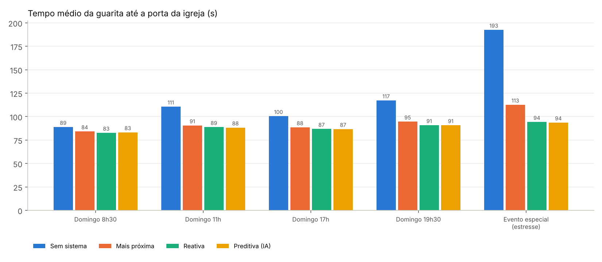
Fonte: elaborado pelos autores.
O resultado mais revelador é a comparação entre a estratégia mais próxima e a reativa. Orientar o motorista para a vaga livre mais próxima já reduz o tempo em relação à busca sem orientação, porque elimina a circulação à procura de vaga. No evento especial, porém, essa estratégia ainda leva 112,7 s, contra 94,2 s da reativa: ao mandar os veículos que chegam juntos para o mesmo corredor, ela forma fila de manobras exatamente onde a demanda é maior. Esse é o efeito descrito na introdução, e é ele que a inclusão do congestionamento no critério de escolha corrige. O ganho é tanto maior quanto mais concentrada é a chegada, o que confirma que a contribuição do modelo de Greenshields cresce com a densidade, como prevê o diagrama fundamental da Figura 1.
A ordem de proximidade definida pela igreja foi respeitada sem prejuízo para os membros em relação à situação atual. Com a estratégia preditiva, o visitante leva em média de 58,8 s (Domingo 8h30) a 74,7 s (evento especial) da cancela até a porta, contra 91,0 s a 215,8 s sem sistema, e sua caminhada média cai de 34 a 45 s para 23 a 30 s. O membro passa a estacionar um pouco mais longe, com caminhada média de cerca de 46 s, mas ainda chega mais rápido do que sem o sistema: de 96,5 a 212,7 s para 92,0 a 100,2 s. A prioridade dada aos visitantes, portanto, não é obtida à custa de um tempo maior para os membros.
  - Pior caso, fila e previsibilidade
O tempo médio não conta toda a história. Para o motorista, o que pesa é a chance de ficar preso numa fila, e para a igreja, a de o culto começar com pessoas ainda no estacionamento. A Tabela 4 apresenta o percentil 95 do tempo da cancela até a vaga e o tempo médio parado em fila. No Domingo 19h30, o percentil 95 cai de 122,5 s sem sistema para 61,8 s com a estratégia preditiva (redução de 50%); no evento especial, de 303,3 s para 69,5 s (redução de 77%). O tempo parado em fila praticamente desaparece nos cultos regulares, ficando em torno de 1 s.
Tabela 4 – Percentil 95 do tempo até a vaga e tempo médio parado em fila (s)
Cenário | P95 sem sistema | P95 preditiva | Parado sem sistema | Parado reativa | Parado preditiva
Domingo 8h30 | 86,3 | 57,4 | 5,8 | 1,0 | 0,8
Domingo 11h | 114,6 | 61,0 | 12,6 | 1,4 | 0,9
Domingo 17h | 97,2 | 58,4 | 7,4 | 0,9 | 0,5
Domingo 19h30 | 122,5 | 61,8 | 14,3 | 1,5 | 1,1
Evento especial | 303,3 | 69,5 | 83,2 | 4,4 | 3,8
Fonte: elaborado pelos autores, 20 cultos simulados por cenário.
A Figura 4 mostra a dispersão do tempo porta a porta entre os cultos simulados. Sem sistema, o desvio-padrão no Domingo 19h30 é de 13,0 s e, no evento especial, de 62,3 s; com a estratégia preditiva, cai para 2,7 s e 4,6 s, respectivamente. Em termos práticos, o sistema torna o tempo de chegada ao templo previsível: num domingo cheio ou num domingo comum, o motorista leva aproximadamente o mesmo tempo. Esse resultado é tão relevante quanto a redução da média, porque é a variabilidade que provoca atrasos.
Figura 4 – Dispersão do tempo porta a porta entre os 20 cultos simulados
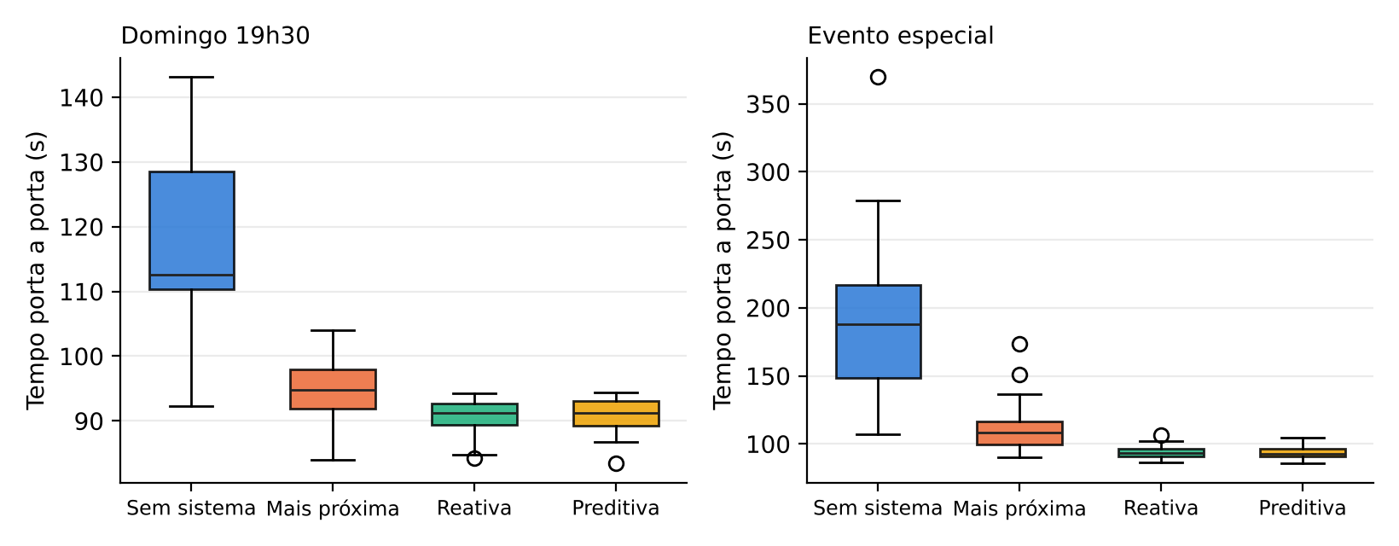
Fonte: elaborado pelos autores.
  - Contribuição da previsão de demanda
A diferença entre as estratégias reativa e preditiva no tempo porta a porta é desprezível: fica abaixo de 0,6 s em todos os cenários e não é estatisticamente significativa em nenhum deles (teste t pareado, p entre 0,07 e 0,86). O efeito aparece no tempo parado em fila, que cai de 0,9 a 1,5 s para 0,5 a 1,1 s nos cultos regulares e de 4,4 s para 3,8 s no evento especial. A interpretação é que, num estacionamento de 48 vagas em que a estratégia reativa já considera os veículos em trânsito, sobra pouco a ganhar com a previsão. A Tabela 5 mostra que o preditor, isoladamente, supera com folga a previsão ingênua, mas empata com o perfil médio histórico: erro de 1,55 veículo por janela de cinco minutos e R² de 0,62, contra 1,51 e 0,64 do perfil.
Tabela 5 – Erro do preditor de chegadas nos cinco minutos seguintes
Modelo | MAE (veículos) | R²
Random Forest | 1,55 | 0,62
Perfil médio histórico | 1,51 | 0,64
Ingênuo (repete os últimos 5 min) | 2,18 | 0,19
Fonte: elaborado pelos autores, 104 cultos de treino e 32 de teste.
O empate entre o Random Forest e o perfil médio ocorre porque, nos dados sintéticos, a principal fonte de informação é o próprio horário em relação ao culto, que o perfil já captura. Com dados reais, a vantagem pode crescer, se houver grande variação entre cultos do mesmo tipo, ou desaparecer, se as chegadas forem muito regulares. Ambos os resultados são informativos, e o sistema foi construído para receber os dados reais de chegada em formato CSV e repetir o treino e o experimento sem alteração de código.
  - Aviso antecipado de lotação
É no aviso de lotação que a previsão de demanda tem uso mais direto. A Tabela 6 compara os três métodos em 120 cultos simulados, dos quais 43 lotaram. Supor que os próximos minutos repetem os últimos cinco avisa quase todas as lotações, mas dispara alarme em 88% dos cultos que não lotam, o que levaria a equipe a deixar de confiar no aviso. Usar apenas a média histórica avisa 60% das lotações, com 7,8 minutos de antecedência média, e erra em 16% dos cultos que não lotaram. O método proposto avisa 63% das lotações com antecedência média de 9,5 minutos, tempo suficiente para abrir um estacionamento auxiliar ou orientar motoristas na rua, mas com o dobro de alarmes falsos (32%). Desses 25 alarmes falsos, 21 ocorreram em cultos com 42 ou mais veículos para 44 vagas comuns, isto é, que quase lotaram. O ganho do método proposto sobre a média histórica é, portanto, modesto, e a escolha entre eles depende de quanto a equipe tolera alarmes falsos em troca de antecedência.
Tabela 6 – Desempenho do aviso antecipado de lotação
Método | Lotações avisadas com 5+ min | Antecedência média | Alarmes falsos
Proposto (Random Forest + perfil corrigido) | 27/43 (63%) | 9,5 min | 25/77 (32%)
Perfil histórico | 26/43 (60%) | 7,8 min | 12/77 (16%)
Ritmo constante | 39/43 (91%) | 14,1 min | 68/77 (88%)
Fonte: elaborado pelos autores, 20 cultos simulados em cada um de 6 cenários.
  - Sistema em operação
O sistema completo foi implementado e opera sem hardware em modo de demonstração, com as mesmas interfaces que serão usadas na maquete. A Figura 5 mostra o painel da equipe sobre a planta de 250 vagas no instante em que um veículo acaba de ser orientado: a placa lida, a vaga indicada, as instruções de percurso e a rota desenhada sobre a planta, além das vagas livres por setor. O tablet do motorista permanece em espera e exibe apenas a vaga e o caminho quando o veículo é detectado, voltando à espera após 30 segundos ou quando o veículo estaciona.
Figura 5 – Painel da equipe com a rota até a vaga indicada
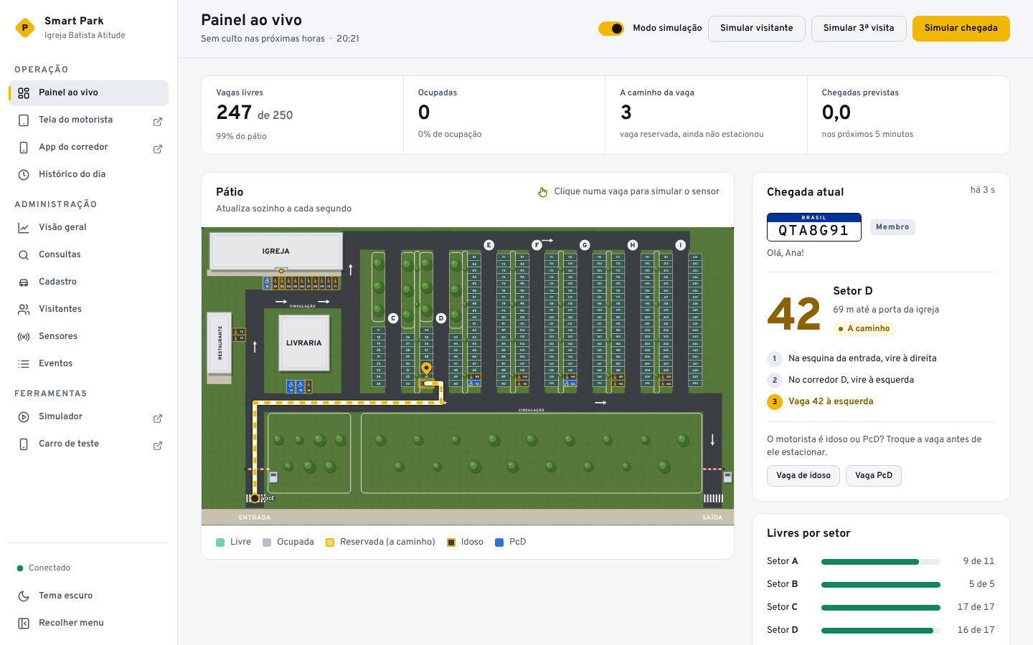
Fonte: elaborado pelos autores, captura do sistema em modo de demonstração.
Além da orientação, a implementação resultou em funções que não estavam no escopo inicial e se mostraram úteis à operação. O aplicativo do corredor permite ao funcionário conferir se cada veículo que chega pertence de fato àquela vaga e mostra vagas ocupadas sem indicação, sinal de motorista fora da vaga designada. O diagnóstico de saúde dos sensores identifica, pelo comportamento registrado, quatro sintomas de defeito: vaga ocupada por mais de 6 horas seguidas, seis ou mais trocas de estado em 10 minutos, nenhuma ocupação em 14 dias enquanto as demais vagas são usadas e ocupações repetidas de menos de 1 minuto. Trata-se de manutenção baseada em condição aplicada ao próprio sistema, já que um sensor defeituoso não avisa que quebrou: ele passa a informar errado.
  - Discussão e limitações
Os resultados confirmam a hipótese de que considerar o congestionamento interno reduz o tempo porta a porta e, principalmente, a variabilidade. Esse achado dialoga com a observação de Shoup (2006) de que a procura por vaga é uma externalidade e estende ao interior do estacionamento a crítica de que exibir vagas livres não basta: sem levar em conta a interação entre os veículos, a orientação para a vaga mais próxima reproduz a fila em vez de eliminá-la. Em relação ao panorama de Lin, Rivano e Le Mouël (2017), o trabalho contribui na camada de alocação, menos explorada, com um critério dinâmico baseado em teoria de tráfego e que usa apenas informação disponível na prática.
As limitações precisam ser explicitadas. Primeiro, as chegadas são sintéticas, baseadas em hipóteses de volume e horário; os números absolutos devem ser lidos como ordem de grandeza até a coleta de campo, prevista com contagem anônima dos horários de chegada em pelo menos quatro ocorrências de cada culto; pela mesma razão, a sobreposição entre a saída de um culto e a chegada do seguinte e os valores das penalidades por categoria devem ser revistos com os dados de campo. Segundo, a precisão da leitura de placas em ambiente real, com iluminação noturna e placas sujas, ainda não foi medida; o projeto mitiga esse risco porque a falha de leitura não bloqueia a entrada, apenas trata o veículo como visitante, que pode declarar a necessidade de vaga preferencial no tablet. Terceiro, o modelo de Greenshields é uma simplificação, adequada a corredores curtos e de baixa velocidade, mas que pode ser substituída por modelos mais completos (TREIBER; KESTING, 2013) se os dados de campo indicarem necessidade. Quarto, a maquete valida a integração de ponta a ponta, mas não reproduz a escala de tráfego, papel que cabe ao simulador. Por fim, com 250 carros chegando em cerca de 20 minutos, uma cancela de 6 s por veículo atende apenas 10 carros por minuto; a simulação evidenciou, assim, o requisito de projeto de que a leitura da placa ocorra durante a aproximação do veículo, reduzindo o atendimento para cerca de 3,5 s.

CONCLUSÕES
Este trabalho apresentou o Smart Park, sistema de orientação de vagas para estacionamentos de fluxo concentrado, aplicado ao estacionamento da Igreja Batista Atitude. O objetivo geral foi atingido: o sistema identifica o veículo pela placa, respeita o atendimento preferencial e atribui a cada motorista a vaga que minimiza o tempo até a porta do templo, considerando o congestionamento interno e a demanda prevista. Em simulação com 100 cultos, cada um repetido com as quatro estratégias, reduziu o tempo médio porta a porta entre 6% e 23% nos cultos regulares e 51% num evento de chegada concentrada, com redução ainda maior no pior caso e no tempo parado em fila, mantendo pessoas com deficiência, idosos e visitantes mais perto do templo.
A principal conclusão é que o fator de maior ganho não é a orientação em si, mas a inclusão do congestionamento no critério de escolha da vaga, por meio da relação de Greenshields herdada da teoria do fluxo de tráfego como fluido compressível. Com os dados sintéticos, a previsão de demanda por aprendizado de máquina trouxe pouco ganho: na alocação, reduziu apenas o tempo parado em fila, e no aviso antecipado de lotação avisou 63% das lotações com cerca de nove minutos e meio de antecedência, pouco acima da média histórica e com mais alarmes falsos. Esse resultado reforça a importância da coleta de dados reais, prevista no protocolo do projeto, para verificar se a variação entre domingos justifica o modelo. O projeto demonstrou ainda que é possível empregar reconhecimento de placas num ambiente comunitário com proteção de dados pessoais: cadastro voluntário, retenção limitada, pseudonimização do histórico de visitantes e direito de eliminação implementado no próprio sistema.
Como trabalhos futuros, propõem-se: coletar as chegadas reais na guarita e repetir o treino do preditor e o experimento com esses dados; medir a taxa de acerto da leitura de placas em campo; instalar sensores magnéticos ou indutivos, adequados ao asfalto, em uma fileira piloto; avaliar a adesão dos motoristas à vaga indicada, indicador que o sistema já registra; e proteger a comunicação com MQTT sobre TLS (porta 8883) e autenticação no broker, além de avaliar o IPv6 em uma versão com mais dispositivos. A solução, por ser modular e de baixo custo, pode ser adaptada a escolas, clubes e eventos com horário marcado, nos quais o mesmo problema de chegada concentrada se repete.

MELHORIAS FUTURAS
Além da validação em campo descrita nas conclusões, identificaram-se duas melhorias que ampliam a experiência do motorista e a adoção do sistema pela igreja.
a) Interface personalizada com a identidade visual da igreja. As interfaces do sistema foram construídas sobre um sistema de design próprio, em que cores, tipografia, espaçamentos e componentes são definidos como variáveis (tokens) num único arquivo de estilo. Essa organização permitirá aplicar a identidade visual da Igreja Batista Atitude, com logotipo, paleta de cores, tipografia e tom de voz institucionais, a todas as telas (tablet da cancela, painel da equipe, aplicativo do corredor e área administrativa) sem alterar a lógica do sistema. As mensagens de boas-vindas e os avisos também poderão seguir a comunicação da igreja, e as telas poderão ser instaladas no celular como aplicativo web progressivo (PWA), com o ícone da igreja.
b) Integração com Android Auto e Apple CarPlay. Um aplicativo para a central multimídia do veículo recepcionará o motorista ao se aproximar da igreja e o orientará até a vaga, sem depender apenas do tablet da cancela. Ambas as plataformas restringem a interface a modelos (templates) pré-aprovados, para reduzir a distração ao volante. No Android, a biblioteca Android for Cars App Library prevê a categoria de pontos de interesse, que inclui estacionamento, com modelos como lista de locais sobre mapa (ANDROID DEVELOPERS, 2026). No iOS, o CarPlay possui uma categoria específica de estacionamento, que exige autorização (entitlement) concedida pela Apple e oferece modelos como lista, informação e ponto de interesse (APPLE, 2026). O fluxo previsto é o seguinte: ao entrar num raio próximo da igreja, o aplicativo consulta o servidor do Smart Park, exibe a mensagem de boas-vindas e o aviso de lotação, se houver; após a leitura da placa na cancela, mostra a vaga atribuída, o setor e as instruções de percurso; e, quando o sensor da vaga detecta o veículo, encerra a orientação. Para motoristas cadastrados, o aplicativo permitirá ainda declarar com antecedência a necessidade de vaga preferencial. Como a navegação curva a curva exige a categoria de navegação, com requisitos adicionais nas duas plataformas, a primeira versão usará instruções em texto e o mapa do pátio. O acesso será restrito a motoristas cadastrados que consentirem com o uso, em conformidade com a LGPD.

AGRADECIMENTOS
Os autores agradecem ao professor orientador Francisco José Rodrigues da Silva Júnior pela orientação, à Igreja Batista Atitude pela abertura do seu estacionamento como objeto de estudo e às suas famílias pelo apoio durante a graduação.

REFERÊNCIAS
ANDROID DEVELOPERS. Other driving-related apps: Android for Cars. [S. l.]: Google, 2026. Disponível em: https://developer.android.com/design/ui/cars/guides/app-types/other-apps. Acesso em: 12 out. 2026.
APPLE. CarPlay developer guide. Cupertino: Apple Inc., jun. 2026. Disponível em: https://developer.apple.com/carplay/documentation/CarPlay-App-Programming-Guide.pdf. Acesso em: 12 out. 2026.
ASSOCIAÇÃO BRASILEIRA DE NORMAS TÉCNICAS. NBR 6022: informação e documentação: artigo em publicação periódica técnica e/ou científica: apresentação. Rio de Janeiro: ABNT, 2018.
ASSOCIAÇÃO BRASILEIRA DE NORMAS TÉCNICAS. NBR 6023: informação e documentação: referências: elaboração. Rio de Janeiro: ABNT, 2018.
ASSOCIAÇÃO BRASILEIRA DE NORMAS TÉCNICAS. NBR 10520: informação e documentação: citações em documentos: apresentação. Rio de Janeiro: ABNT, 2023.
BRADSKI, G. The OpenCV Library. Dr. Dobb's Journal of Software Tools, [s. l.], 2000.
BRASIL. Lei nº 10.741, de 1º de outubro de 2003. Dispõe sobre o Estatuto da Pessoa Idosa e dá outras providências. Diário Oficial da União: seção 1, Brasília, DF, 3 out. 2003.
BRASIL. Lei nº 13.146, de 6 de julho de 2015. Institui a Lei Brasileira de Inclusão da Pessoa com Deficiência (Estatuto da Pessoa com Deficiência). Diário Oficial da União: seção 1, Brasília, DF, 7 jul. 2015.
BRASIL. Lei nº 13.709, de 14 de agosto de 2018. Lei Geral de Proteção de Dados Pessoais (LGPD). Diário Oficial da União: seção 1, Brasília, DF, 15 ago. 2018.
BRASIL. Ministério da Educação. Conselho Nacional de Educação. Câmara de Educação Superior. Resolução nº 2, de 24 de abril de 2019. Institui as Diretrizes Curriculares Nacionais do Curso de Graduação em Engenharia. Brasília, DF: MEC, 2019.
BREIMAN, L. Random forests. Machine Learning, [s. l.], v. 45, n. 1, p. 5-32, 2001.
CONSELHO NACIONAL DE TRÂNSITO (Brasil). Resolução nº 780, de 26 de junho de 2019. Dispõe sobre o novo sistema de Placas de Identificação Veicular. Brasília, DF: Contran, 2019.
DEERING, S.; HINDEN, R. Internet Protocol, Version 6 (IPv6) specification: RFC 8200. [S. l.]: Internet Engineering Task Force, 2017.
DIJKSTRA, E. W. A note on two problems in connexion with graphs. Numerische Mathematik, [s. l.], v. 1, p. 269-271, 1959.
GIL, A. C. Como elaborar projetos de pesquisa. 6. ed. São Paulo: Atlas, 2017.
GREENSHIELDS, B. D. A study of traffic capacity. Proceedings of the Highway Research Board, Washington, DC, v. 14, p. 448-477, 1935.
HART, P. E.; NILSSON, N. J.; RAPHAEL, B. A formal basis for the heuristic determination of minimum cost paths. IEEE Transactions on Systems Science and Cybernetics, [s. l.], v. 4, n. 2, p. 100-107, 1968.
INTERNATIONAL ORGANIZATION FOR STANDARDIZATION. ISO/IEC 7498-1: information technology – open systems interconnection – basic reference model: the basic model. Geneva: ISO, 1994.
KRAWCZYK, H.; BELLARE, M.; CANETTI, R. HMAC: keyed-hashing for message authentication. RFC 2104. [S. l.]: Internet Engineering Task Force, 1997.
LIGHTHILL, M. J.; WHITHAM, G. B. On kinematic waves II: a theory of traffic flow on long crowded roads. Proceedings of the Royal Society of London. Series A, London, v. 229, n. 1178, p. 317-345, 1955.
LIN, T.; RIVANO, H.; LE MOUËL, F. A survey of smart parking solutions. IEEE Transactions on Intelligent Transportation Systems, [s. l.], v. 18, n. 12, p. 3229-3253, 2017.
OASIS. MQTT Version 5.0. OASIS Standard. Burlington: OASIS Open, 2019.
PEDREGOSA, F. et al. Scikit-learn: machine learning in Python. Journal of Machine Learning Research, [s. l.], v. 12, p. 2825-2830, 2011.
POSTEL, J. Internet Protocol: RFC 791. [S. l.]: Internet Engineering Task Force, 1981.
REKHTER, Y. et al. Address allocation for private internets: RFC 1918. [S. l.]: Internet Engineering Task Force, 1996.
RICHARDS, P. I. Shock waves on the highway. Operations Research, [s. l.], v. 4, n. 1, p. 42-51, 1956.
RUSSELL, S.; NORVIG, P. Artificial intelligence: a modern approach. 4. ed. Hoboken: Pearson, 2020.
SHOUP, D. C. Cruising for parking. Transport Policy, [s. l.], v. 13, n. 6, p. 479-486, 2006.
SMITH, R. An overview of the Tesseract OCR engine. In: INTERNATIONAL CONFERENCE ON DOCUMENT ANALYSIS AND RECOGNITION, 9., 2007, Curitiba. Proceedings [...]. Los Alamitos: IEEE, 2007. p. 629-633.
TANENBAUM, A. S.; WETHERALL, D. Redes de computadores. 5. ed. São Paulo: Pearson Prentice Hall, 2011.
TREIBER, M.; KESTING, A. Traffic flow dynamics: data, models and simulation. Berlin: Springer, 2013.

Graduandos em Engenharia de Computação – Centro Universitário IBMR, Rio de Janeiro, RJ. Contato: edualves.atitude@gmail.com.

